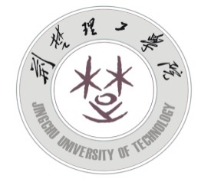

JINGCHU UNIVERSITY OF TECHNOLOGY
JINGCHU UNIVERSITY OF TECHNOLOGY

本科毕业设计（论文）过程材料

双目摄像头测距研究与实现

学 院 人工智能学院
专 业
年级班别
学 号
学生姓名
指导教师

2026 年 月 日
目 录
1选题审批表
2任务书
3文献综述
4文献综述评分表
5开题报告
6开题报告评分表
7中期检查表
8论文一稿
9论文二稿
10论文三稿
11一二三稿评阅表
12查重报告
13指导教师评阅表
14评阅教师评阅表
15指导记录
16答辩记录
17答辩评分表
18毕业设计成绩表

